- A Year 8 class did a survey about a recent trip to a theme park. What do we learn about the results? Write the correct percentage in the box.
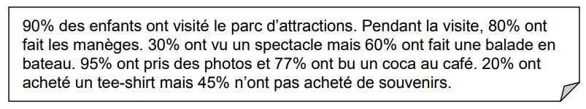What percentage of the class …

- went to the theme park? %

- saw a show? %

- went on the boat ride? %

- bought a drink? %
- didn’t buy anything in the shop? %

[5 marks]

- Read Théo’s diary for last week when he was on holiday. When did he do the activities? Write the correct day in English.

lundi: J’ai joué au tennis au parc, c’était génial.
mardi: J’ai retrouvé mon ami, Jules, et on a joué à des jeux vidéo.
mercredi: Je suis allé chez mes grands-parents, c’était amusant.
jeudi: Je suis allé au stade et j’ai joué au foot avec mon frère.
vendredi: J’ai passé le vendredi avec ma famille et j’ai mangé une pizza.
samedi: Je suis allé au château et j’ai vu un spectacle, c’était cool.
dimanche: Je suis allé au lac et j’ai nagé dans le lac

Example: When did he see his grandparents? ____Wednesday______
- When did he meet up with his friend? _____________________________
- When did he go swimming? _____________________________
- When did he go to the castle? _____________________________
- When did he go to the stadium? _____________________________
[4 marks]
3 Conjugue les verbes au passé composé:
- Nous ………………………….un gâteau. (preparer)
- Elle ………………………….……….. la télévision . (regarder)
- J’ ……………………………………………. ma fête. (organiser)
- Tu ………….…………………………. tes amis? (retrouver)
- Ils ……………………………………. au badminton . (jouer)
[5 marks]

- Complète les phrases avec les verbes avoir au présent :

- J’ ………………….. des lunettes à la mode .
- Elles …………………….. les cheveux noirs.
- Nous ……………. trois meilleurs amies.
- Tu ……………….. un stylo ?
- La fille …………… trois frères.
[5 marks]
5 Traduis en français :

- I watched a film on TV.
…………………………………………………………………………………………
- I visited the parc, it was fun.
…………………………………………………………………………………………
- I travelled by boat and by car.
…………………………………………………………………………………………
(d) I went to Spain with my friends.
……………………………………………………………………………………………

[4 marks]

6 Traduis en anglais :

- En juillet, je suis allé en Grèce avec ma famille.
………………………………………………………………………………………
- J’ai visité le stade et après j’ai mangé une pizza. ………………………………………………………………………………………
- J’ai fait une balade en bateau, c’était très sympa.
………………………………………………………………………………………
- J’ai retrouvé mes amis et ensuite on a vu un spectacle. ………………………………………………………………………………………
[4 marks]

7 Composition :

- Décris le week-end dernier :
Qu’est-ce que tu as fait ? Où es-tu allé? Avec qui ?
Comment était ton week-end ?

………………………………………………………………………………………………………………………………………………………………………………………………………………………………………………………………………………………………………………………………………………………………………………………………………………………………………………………………………………………………………………………………………………………………………………………………………………………………………………………………………………………………………………………………………………………
………………………………………………………………………………………………………………………………………………………………………………………………………………
[3 marks]

